电

子

线

路

实

验

报

告

学院：电子信息与通信学院

班级：通信工程2002班

姓名：涂增基

学号：U202013990

实验时间：2021年12月14日

1. **实验名称**

**音响放大器设计与调试**

1. **实验目的**

1.了解集成功率放大器内部电路工作原理；

2.掌握其外围电路的设计与主要性能参数的测试方法；

3.掌握音响放大器的设计方法与电子线路系统的装调技术。

1. **实验元器件**

|  |  |  |
| --- | --- | --- |
| 名称 | 型号/参数 | 数量 |
| 集成功放 | LM386(单电源工作) | 1 |
|  | NE5532 | 3 |
| 电阻 | 10Ω/2W负载电阻 | 1 |
|  | 8Ω/4W扬声器 | 1 |
| 电位器 | 10kΩ | 3 |
|  | 500 kΩ | 2 |
| 电容 | 470pf | 1 |
|  | 0.01μf | 2 |
|  | 0.1μf | 1 |
|  | 1μf | 1 |
|  | 4.7μf | 1 |
|  | 10μf | 9 |
|  | 20KΩ话筒（输出信号为5mV） | 1 |
| 其他 | 音乐播放器（自备，如手机等） |  |
|  | 电源电压±9V（稳压电源提供，双电源） |  |

1. **实验原理、实验参考电路分析与设计**

1.话音放大器  
 话音放大器的作用是不失真地放大声音信号(最高频率达到10kHz)。由于话筒输出信号一般只有5mV左右，而输出阻抗达到20k ，采用同相放大器，其输入阻抗应远大于话筒的输出阻抗，能与高阻话筒配接。   
 组成框图如下图所示：  
  
2.混合前置放大器 ：  


3.音调控制器

音调控制器主要是控制、调节音响放大器的幅频特性使声音变得更好听一些。  
 音调控制器只对低音频与高音频的增益进行提升与衰减，中音频的增益保持0dB不变。因此，音调控制器的电路可由低通滤波器与高通滤波器构成。  


1. 功率放大器   
   功率放大器(简称功放)的作用是给音响放大器的负载RL(扬声器)提供一定的输出功率。  
   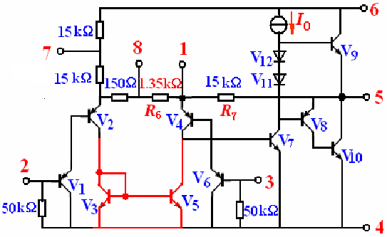

5.音响放大器主要技术指标  
（1）额定功率  
 音响放大器输出失真度小于某一数值(如<5%)时的最大功率称为额定功率。其表达式为： 

（2） 音调控制特性

测低频特性的方法：

将RP1的滑臂分别置于最左端和最右端时

频率从20Hz至1kHz变化，记下对应电压增益

测高频特性的方法：

将RP2的滑臂分别置于最左端和最右端

频率从1kHz至50kHz变化，记下对应电压增益

最后绘制音调控制特性曲线，并标注与fL1、fLx、fL2、f0(1kHz)、fH1、fHx、fH2等频率对应的电压增益。

（3） 整机频率响应

放大器的电压增益相对于中音频fo(1kHz)的电压增益下降3dB时对应低音频截止频率fL和高音频截止频率fH，称fL ~ fH为放大器的频率响应。

测量条件同上，调节RP3使输出电压约为最大输出电压的50%。

（4） 频率响应

测量步骤：

音响放大器的输入端接Vi (等于5mV)，RP1和RP2置于中间

使信号发生器的输出频率fi从20Hz至50kHz变化(保持Vi=5mV不变)

测出负载电阻RL上对应的输出电压Vo，用半对数坐标纸绘出频率响应曲线，并在曲线上标注fL与fH值。

（5） 输入阻抗

将从音响放大器输入端(话音放大器输入端)看进去的阻抗称为输入阻抗Ri。

如果接高阻话筒，则Ri应远大于20k。接电唱机，Ri应远大于500k。

Ri的测量方法与放大器的输入阻抗测量方法相同。

（6） 输入灵敏度

使音响放大器输出额定功率时所需的输入电压(有效值)称为输入灵敏度Vs。

测量条件与额定功率的测量相同，测量方法是，使Vi从零开始逐渐增大，直到Vo达到额定功率值时所对应的电压值，此时对应的Vi值即为输入灵敏度。

（7）噪声电压

音响放大器的输入为零时，输出负载RL上的电压称为噪声电压VN。

测量条件同上，测量方法是，使输入端对地短路， RP3为最大值，用示波器观测输出负载RL两端的电压波形，并测量其有效值。

**五、实验任务**设计一音响放大器，功能要求：

具有话音放大、音调控制、音量控制和卡拉OK伴唱等功能

**已知条件：**

高阻话筒20kΩ，输出信号5mV

集成运放 NE5532

集成功放 LM386

10Ω/2W负载电阻1只

8Ω/4W扬声器1只

音源（MP3 or PC）

电源电压9V(单电源)

**技术指标要求：**

额定功率：Po≥0.3W（3%）

负载阻抗：RL=10Ω

频率响应：fL=50Hz，fH=20kHz

输入阻抗：Ri>>20kΩ

音调控制特性：1kHz处增益为0dB、125Hz和8kHz处有±12dB的调节范围，AVL=AVH≥20dB，输入灵敏度5mV。

**设计过程：**确定整机电路的级数

根据各级的功能及技术指标要求分配电压增益

分别计算各级电路参数，通常从后向前级逐级计算

根据技术指标要求

音响放大器输入为5mV时，PO>1W，则输出电压Vo>2.8V。总电压增益AVΣ=Vo/Vi>560倍(55dB)。

**测量内容**

测量音调控制特性，参考表4.7.4

测量频率为1kHz时的输出功率Po及整机电压增益Av，并绘制1kHz时的整机输入、输出波形

测量频率响应：整机放大电路的幅频特性即通频带

测量输入阻抗Ri

输入灵敏度与噪声电压

绘制波形

1kHz时的各级输入、输出波形、整机输入输出波形

测试Ri时的Vs和Vi波形

整机幅频特性曲线

音调控制特性曲线

1. **实验过程  
   1、测量音量调控性质**

**数据记录表格如下所示：**

|  |  |  |  |  |  |  |  |  |  |  |
| --- | --- | --- | --- | --- | --- | --- | --- | --- | --- | --- |
| 测量频率点 | | <fL1 | fL1 | fLx | fL2 | fo | fH1 | fHx | fH2 | >fH2 |
| Vi = 100mV | | 20Hz | 50 | 125 | 500 | 1KHz | 2000 | 8000 | 20000 | 50KHz |
| 低频提升  高频衰减 | Vo/mV | 711 | 444 | 232 | 115 | 99 | 85 | 44 | 23 | 13 |
| Av/dB | 17.04 | 13.06 | 6.76 | 1.32 | -0.16 | -1.70 | -56.89 | -13.11 | -17.67 |
| 低频衰减  高频提升 | Vo/mV | 12 | 22 | 46.8 | 93.9 | 117 | 154 | 440 | 819 | 1074 |
| Av/dB | -18.49 | -13.11 | -6.59 | -0.14 | 1.42 | 3.26 | 12.19 | 18.74 | 20.95 |

**音频控制曲线如下：**

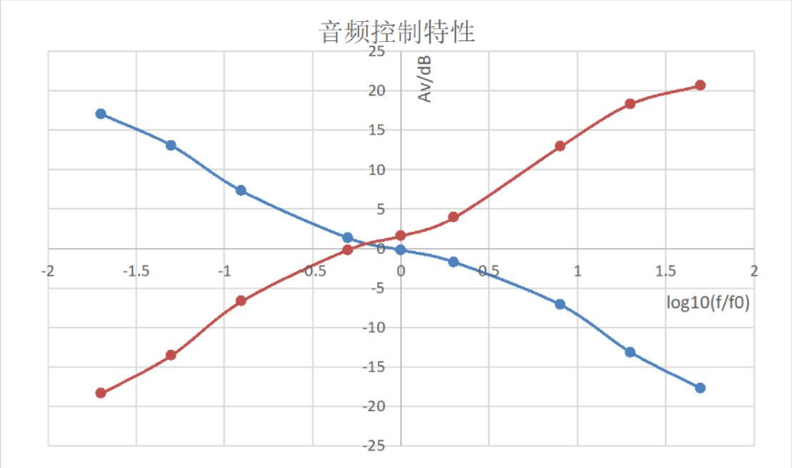

**2、测量频率为1kHz时的输出功率Po及整机电压增益Av，并绘制1kHz时的整机输入、输出波形。**

输入输出波形如下图所示：

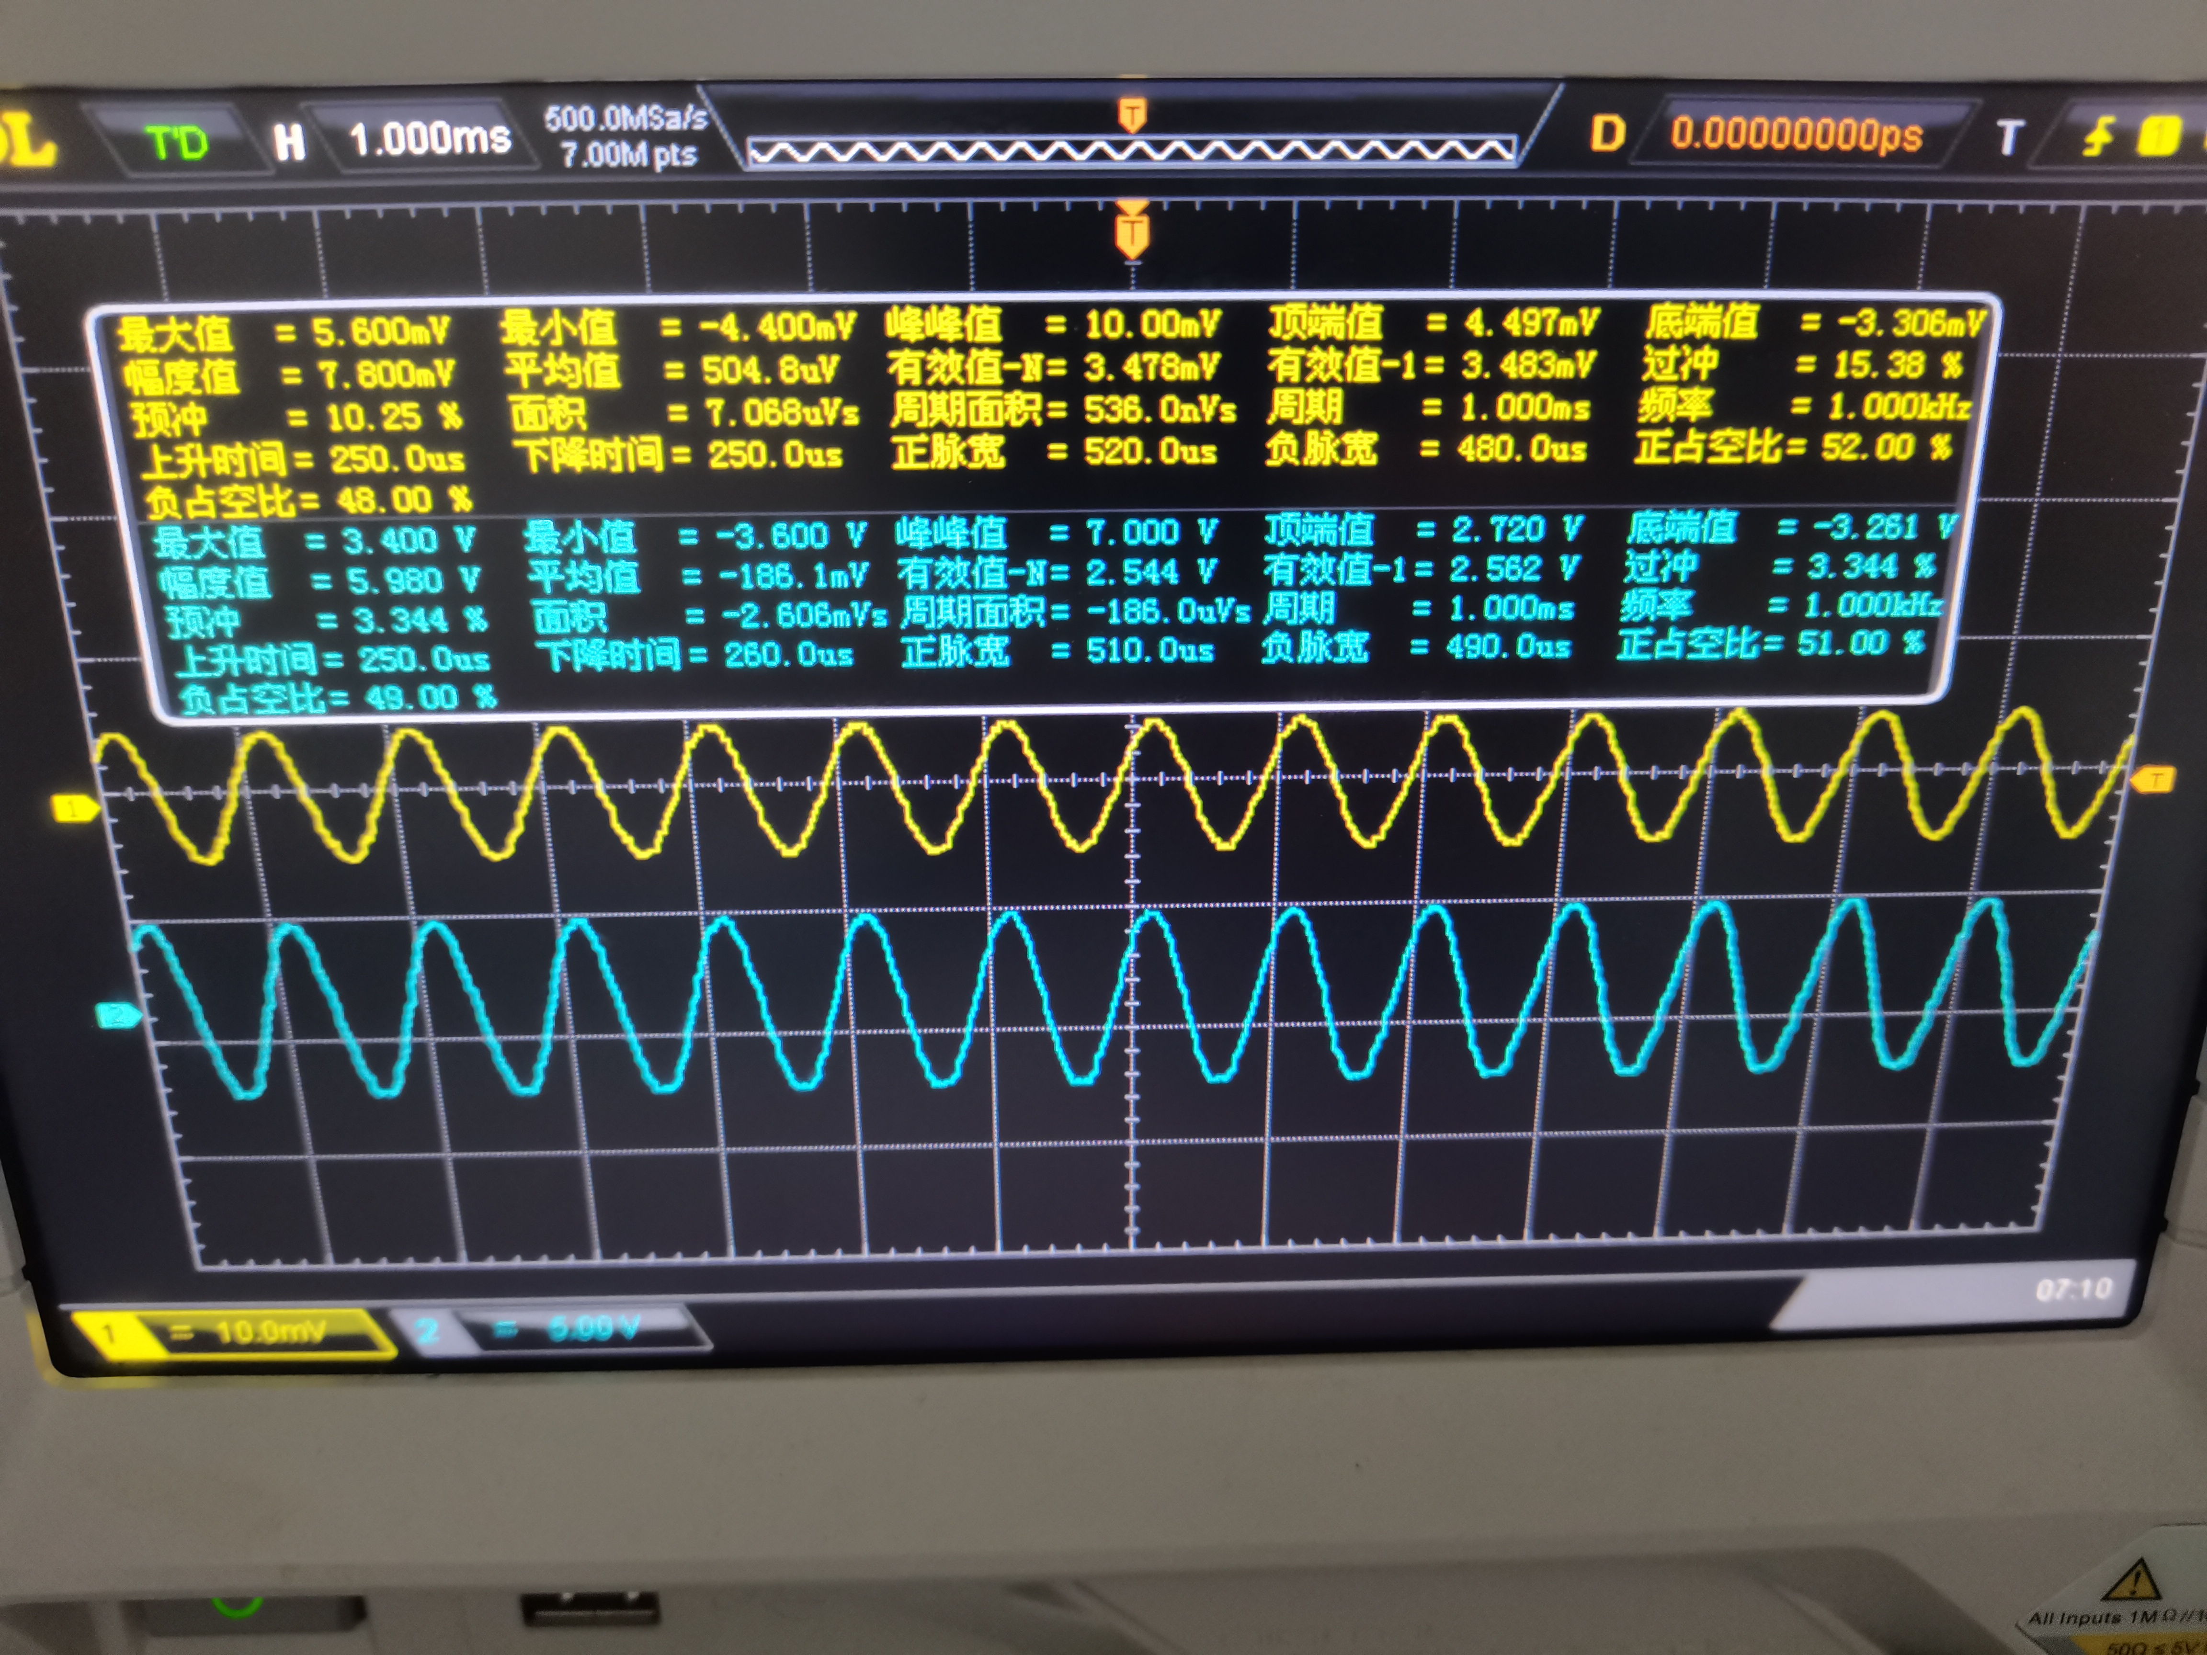

由图可知电压增益Av=700

**由图可知，输出电压峰峰值为7V，故计算输出功率：**

**输出功率：Po=(7/(2*1.414))^2/RL= 0.763 W**

1. **测量频率响应：整机放大电路的幅频特性即通频带**

**根据测量结果绘制频率响应图像如下：**

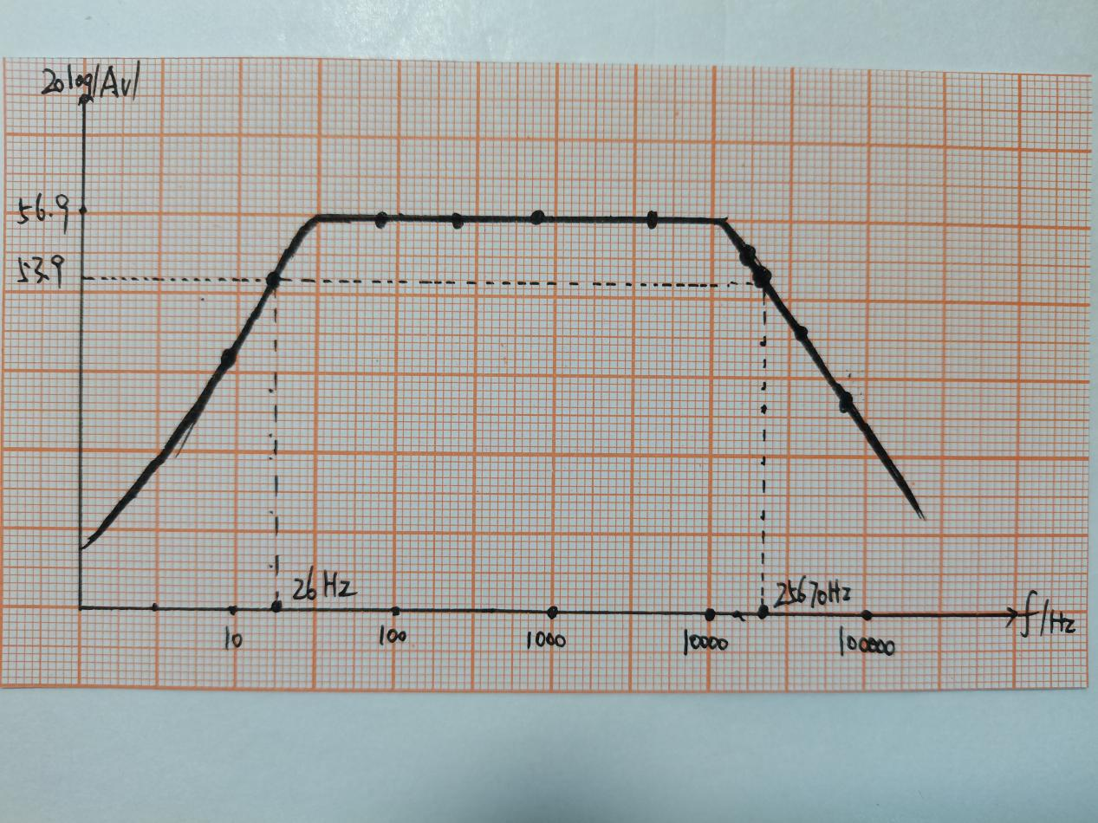

**测得中频段频率为：26Hz~25670Hz**

**故通频带为：25644Hz**

1. **测量输入阻抗Ri**

**采用在输入回路串入已知电阻的方法测量输入电阻。取R=50kΩ。输入信号为峰-峰值10mV、1kHz正弦波，用示波器先后测量开关S闭合和断开时对应的输出电压vo1和vo2。  
 测得Vo1=12.89V ， V02=7.010**

**使用公式：**

得到输入阻抗**Ri=59.61kΩ**

**5、输入灵敏度与噪声电压  
Vi从零开始逐渐增大，直到Vo达到额定功率值时所对应的电压值，此时可以得到Vi=8.2mV  
故输入灵敏度为：8.2mV**

**6.绘制逐级输入输出的波形：**

第一级输入输出波形：

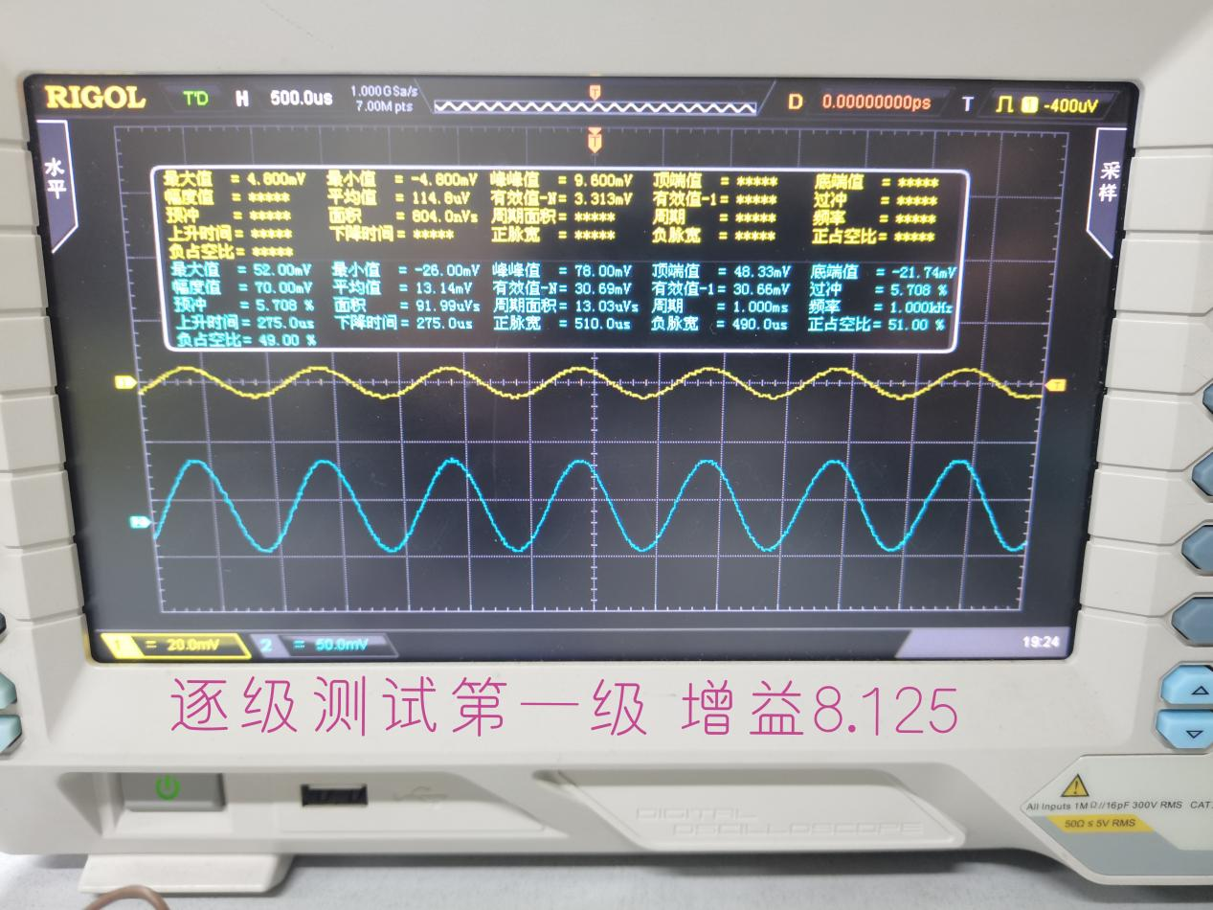

第二级输入输出波形：

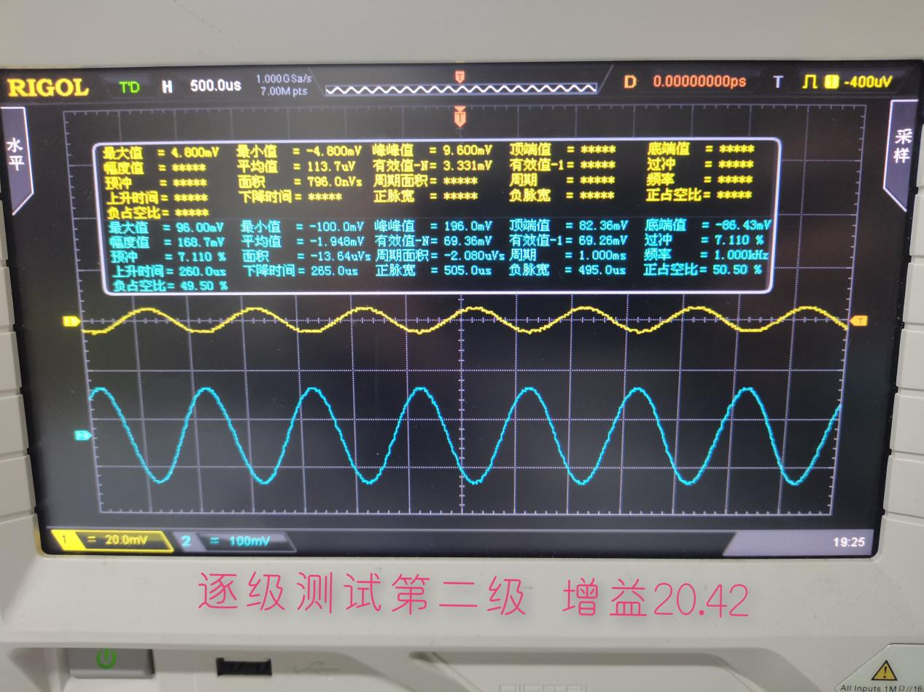

四级输入输出波形：

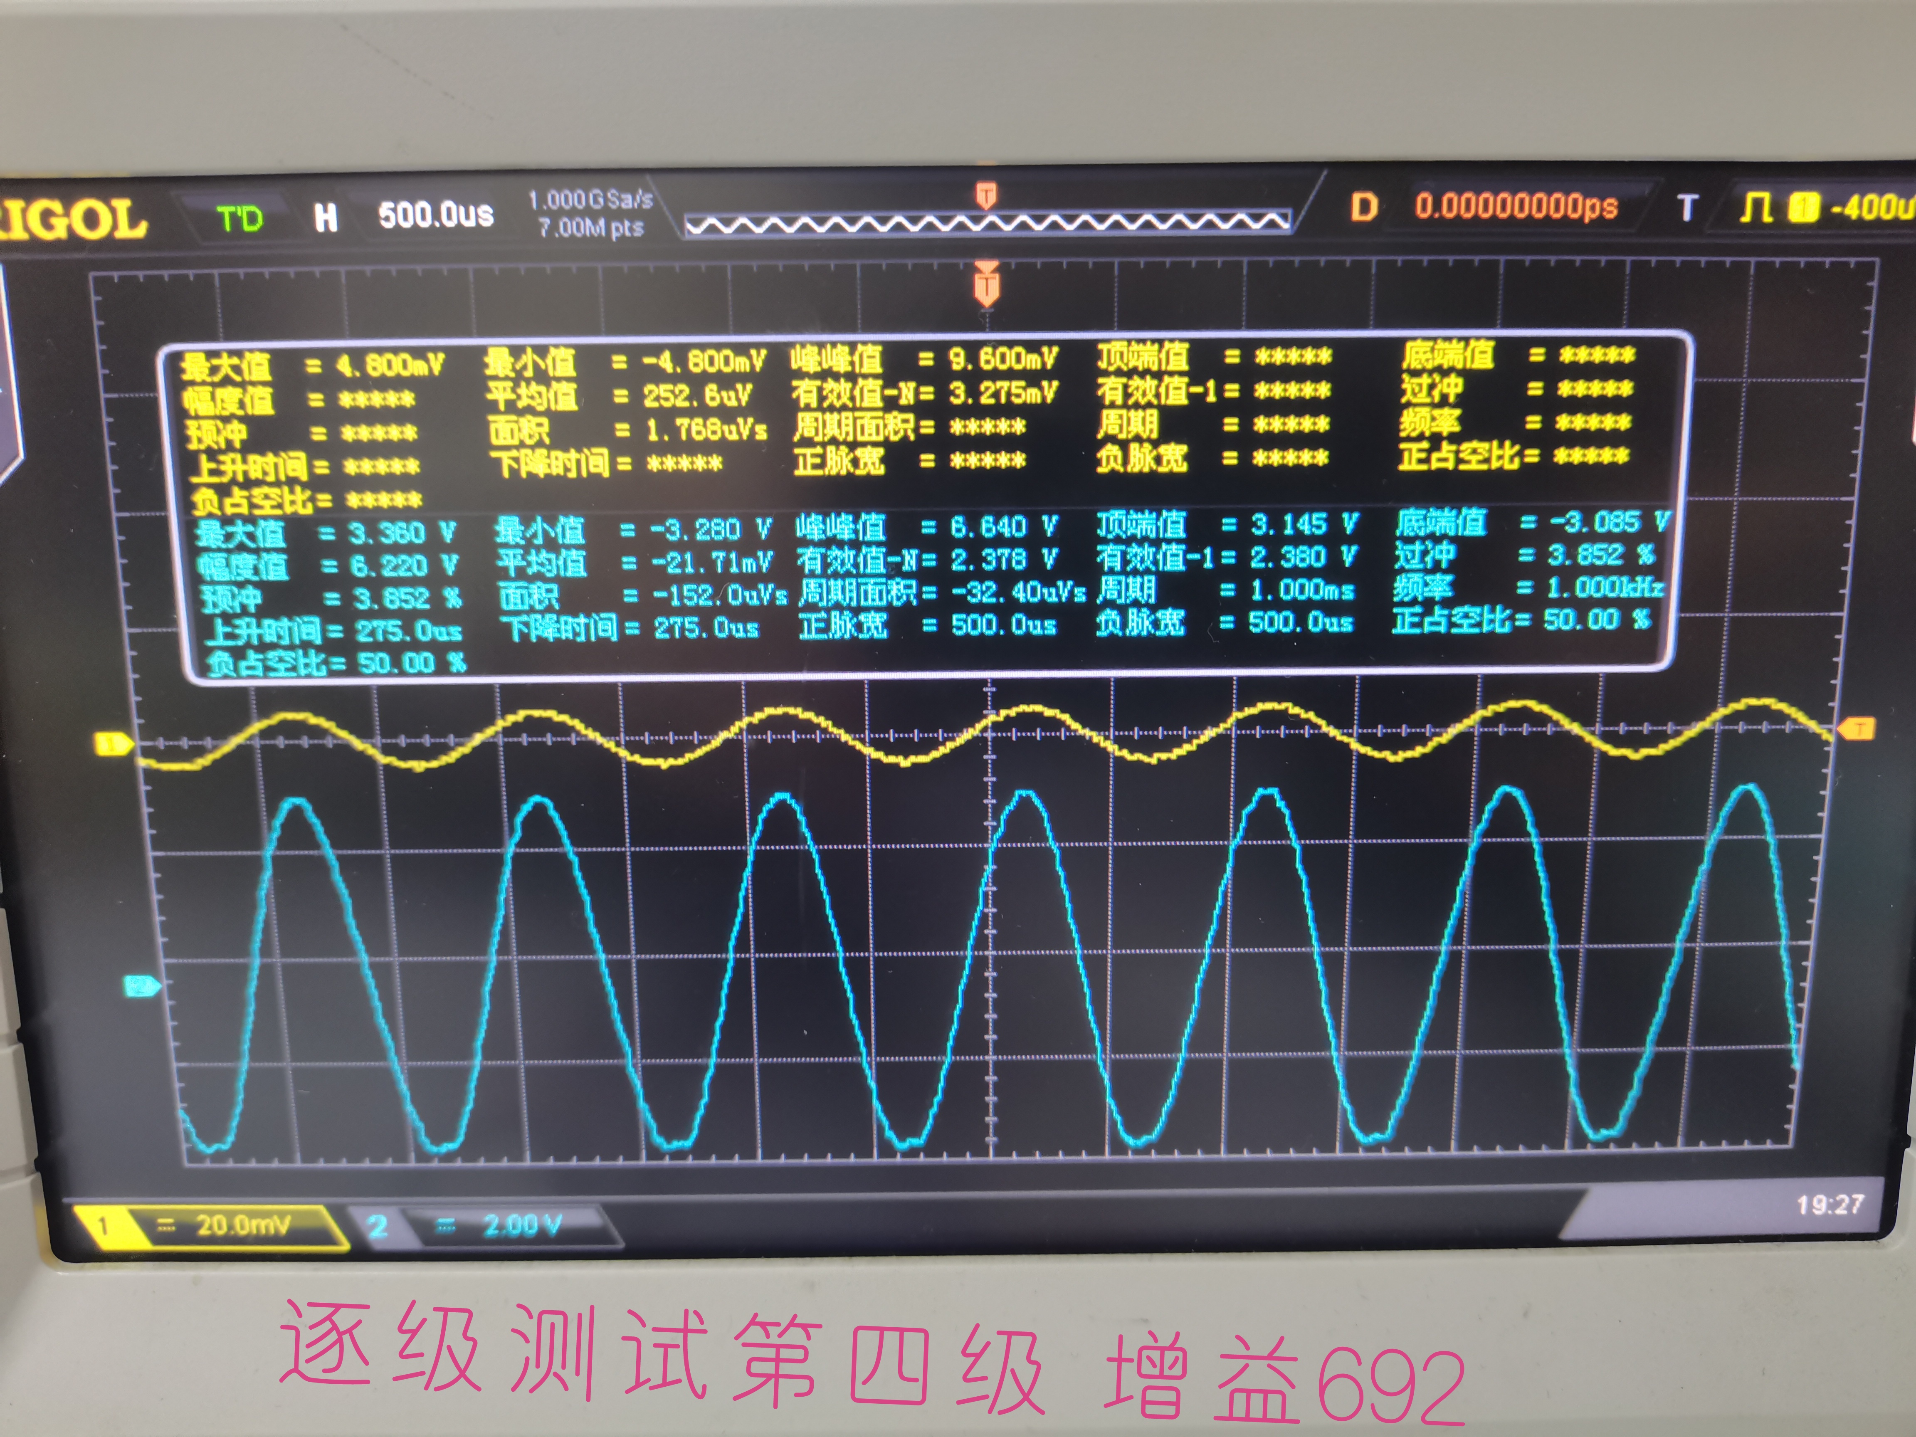  
**七、实验体会：** 本次模电实验是有史以来进行的最大规模的电路实验，虽然做的过程中遇到了很多困难，但是在最终实验完成，用自己搭建的电路实现了声音放大的实际效果的时候，能收获满满的成就感。

本次实验具有一定的综合性，同时也需要有较多的搭建电路的经验才能够顺利完成，第一天实验中第一级放大出现了问题，但是找了好久就是没有找到问题所在，这个时候我只能推倒重来。本质上还是经验不足所造成的。

本次实验中我更加深入理解了运算放大电路的级联问，各级之前保持怎么样的输出输出，分别实现怎么样的功效等。

同时也掌握了对于多级放大电路的调试方法。我是按照从输入级开始向后级安装，安装一级调试一级，安装两级之后再进行级联调试，一直到最终安装成功。

我也对这样一个复杂的音响放大电路的其他各种参数指标有了更深入的理解。整体来说，这次实验让我收获满满。